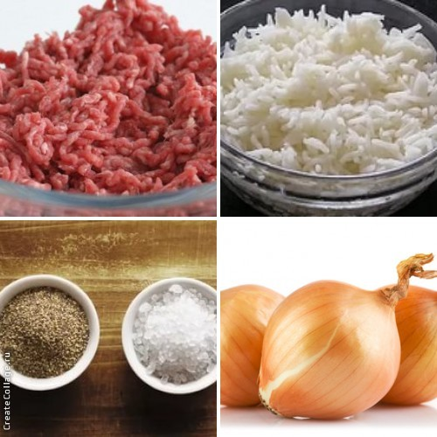
«Долма» от Каяевой Зивар
Ингредиенты для приготовления:

- Фарш (говяжий)
-Рис
- Виноградные листья
- Соль, перец (по вкусу)
- Лук, чеснок
Для приготовления соуса:
- Мацони
- Чеснок

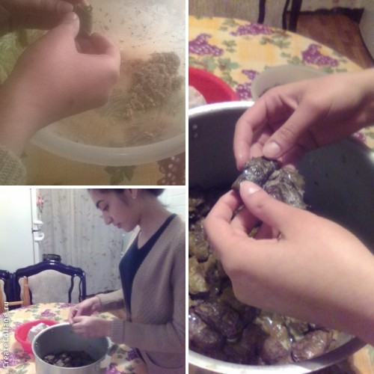
Приготовление:
Виноградные листья промыть, поместить их в соленый кипяток. Через 3 минуты переложить уже в холодную воду. Рис обдать кипятком, смешать с фаршем. Туда же добавить пропущенный через мясорубку лук и 4 головки чеснока. Заправить начинку специями, посолить. Понемногу выкладывать на центр листа фарш, сложить конвертиком и завернуть трубочкой. Заготовки плотными слоями уложить на дно кастрюли с толстыми стенками, сверху прижать тарелкой. Не превышая ее уровень, залить водой. Варить долму на тихом огне около 35 минут. Оставшийся чеснок пропустить через пресс, смешать с мацони. Полить этим соусом готовое блюдо.

